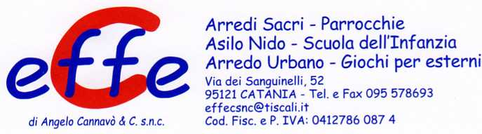
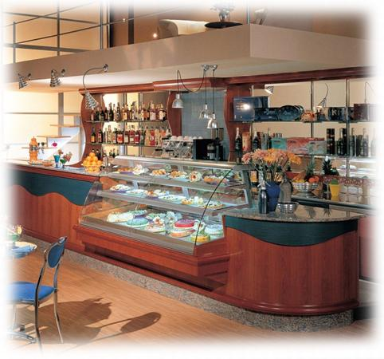
Descrizione:
Il design è visibilmente ispirato alle onde del mare. La sinuosa fascia avvolge il frontale, che può essere realizzato con una pannellatura corallo, ciliegio, verde acido o argento metallizzato a seconda dell’effetto che si desidera dare all’arredamento. La diversa finitura frontale fa si che il design Marea possa essere vivace, fresco e giovanile con la pannellatura corallo o colorata; di gusto classico e raffinato con la pannellatura ciliegio.
Categoria: Banchi Bar
Codice: 2450003

